# 个人介绍材料



**申请学生姓名 王文**

**申请院（系、所） 计算机科学与技术学院**

**申请（学科）专业 计算机科学与技术**

**时间：2024年6月12日**

**目录**

[1. 本科成绩单 3](#_Toc194681624)

[2. 专家推荐信 4](#_Toc1396460187)

[3. 排名证明 6](#_Toc457584846)

[4. 英语六级证明 8](#_Toc489566815)

[5. 其他证明材料 9](#_Toc1139608048)

[6. 个人陈述 17](#_Toc2133298790)

# 本科成绩单成绩单_page-0002/Users/wangwen/Library/Containers/com.kingsoft.wpsoffice.mac/Data/tmp/picturecompress_20240612210517/output_1.jpgoutput_1

# 专家推荐信推荐信1

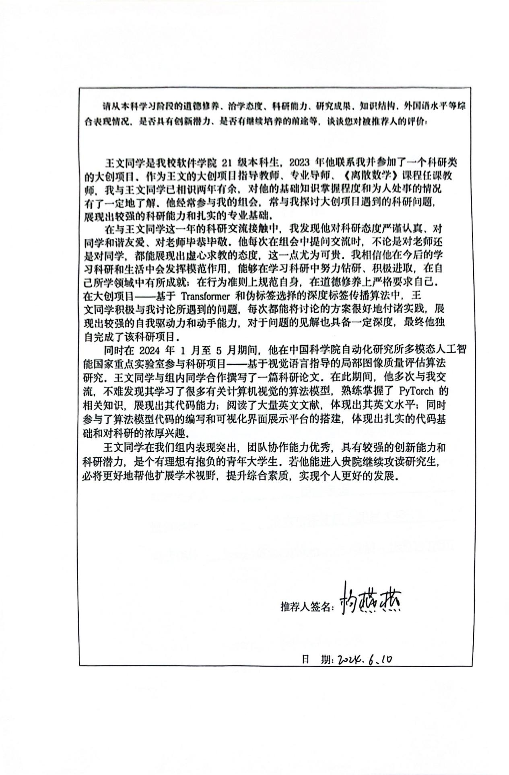

# 排名证排名证明

# 英语六级证明

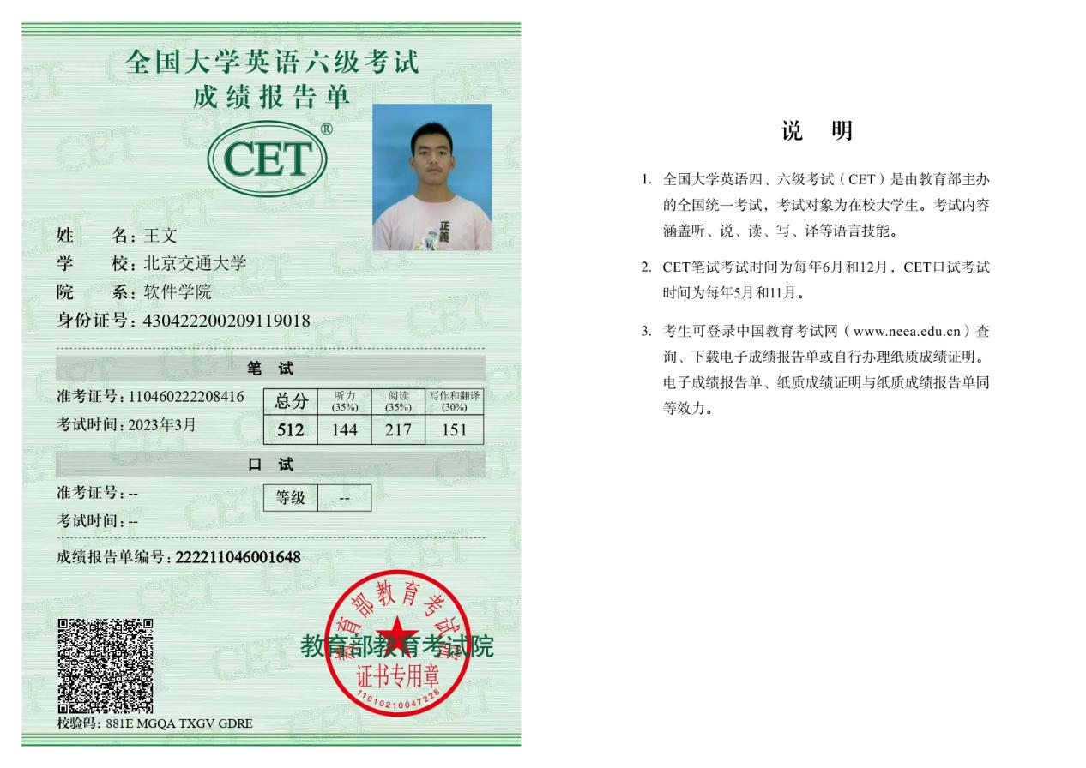

# 其他证明材料其他证明材料_page-0001其他证明材料_page-0002

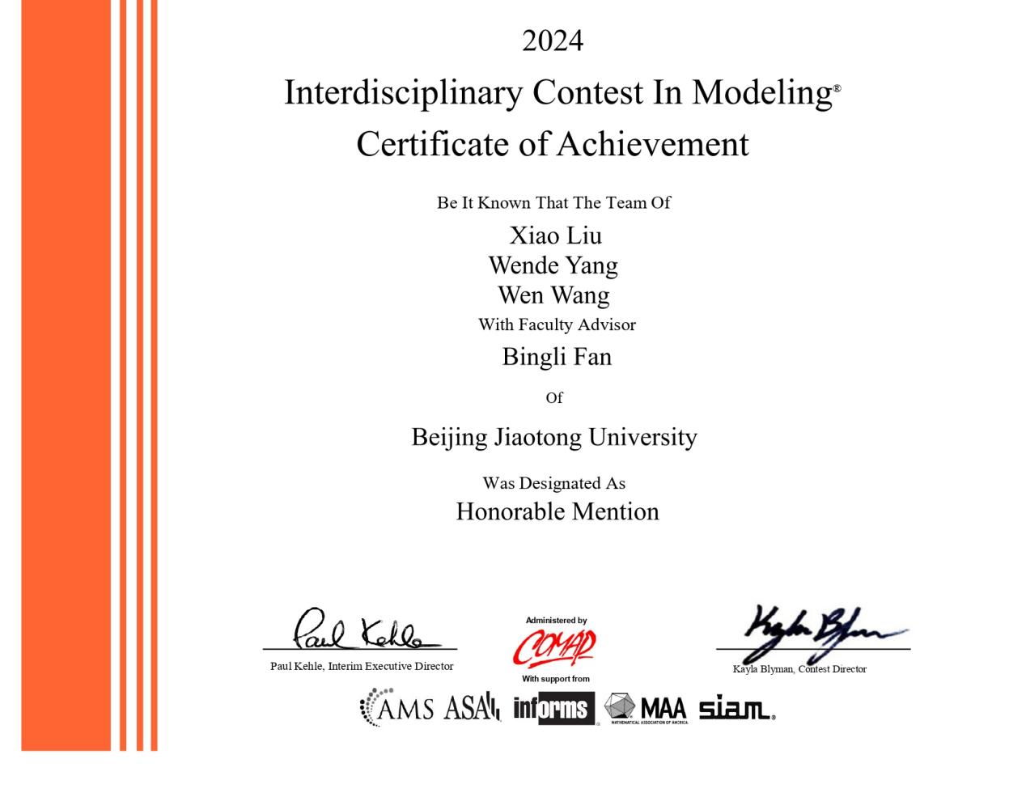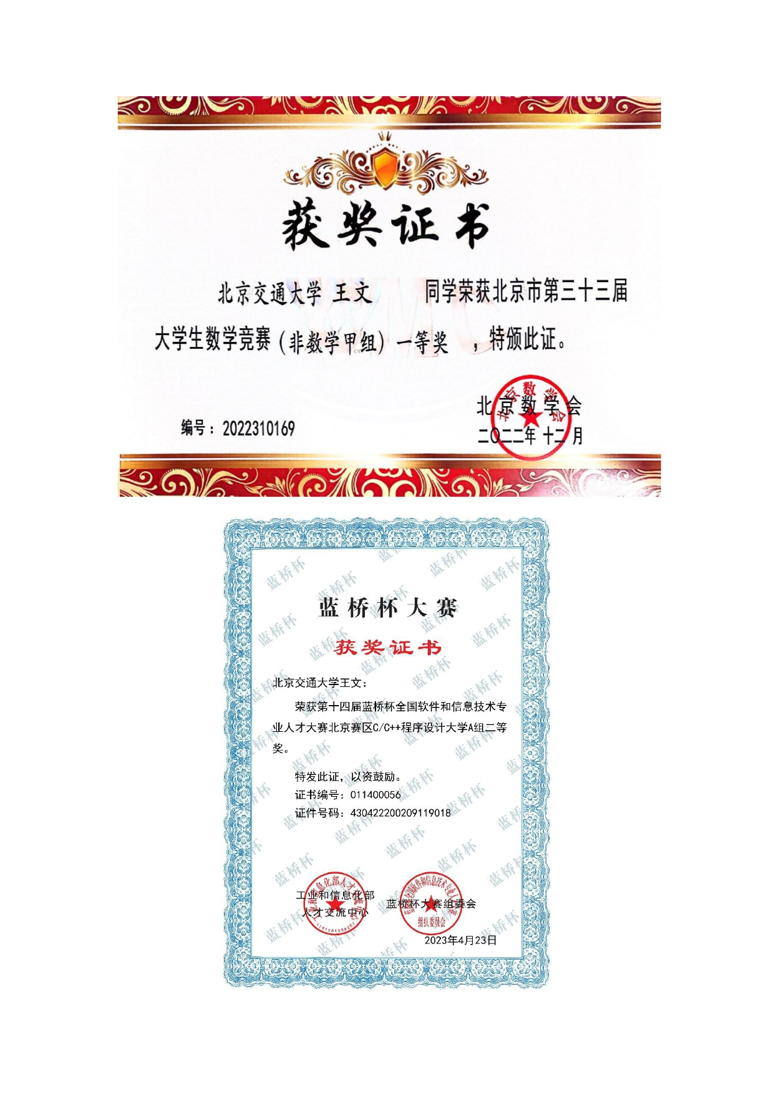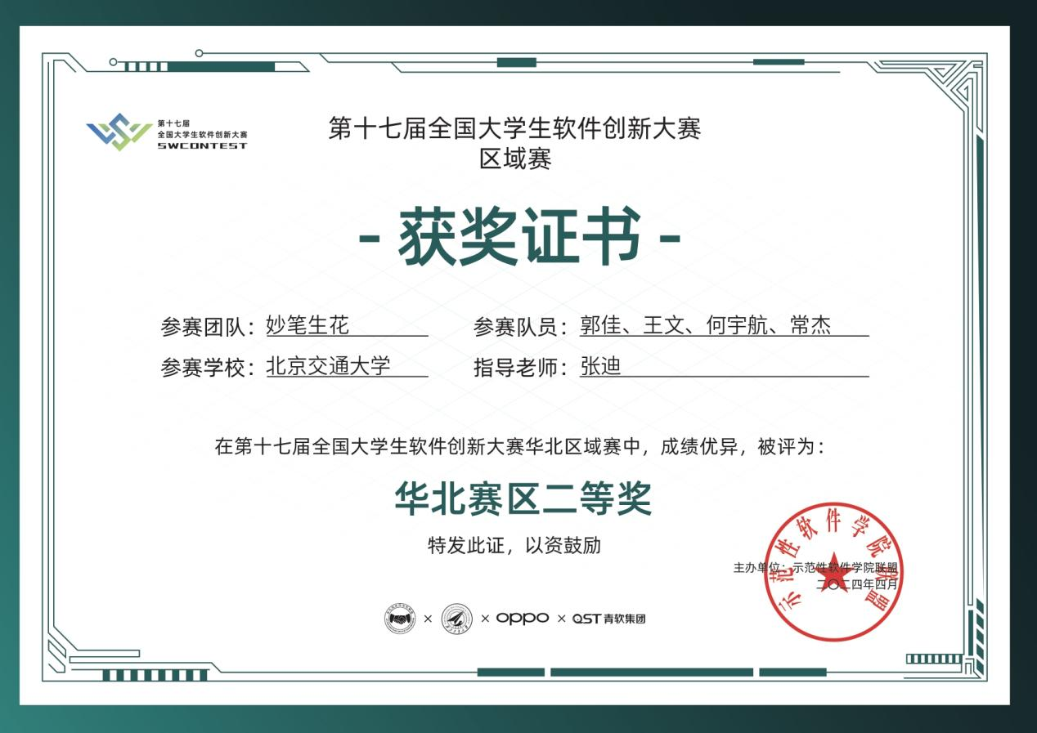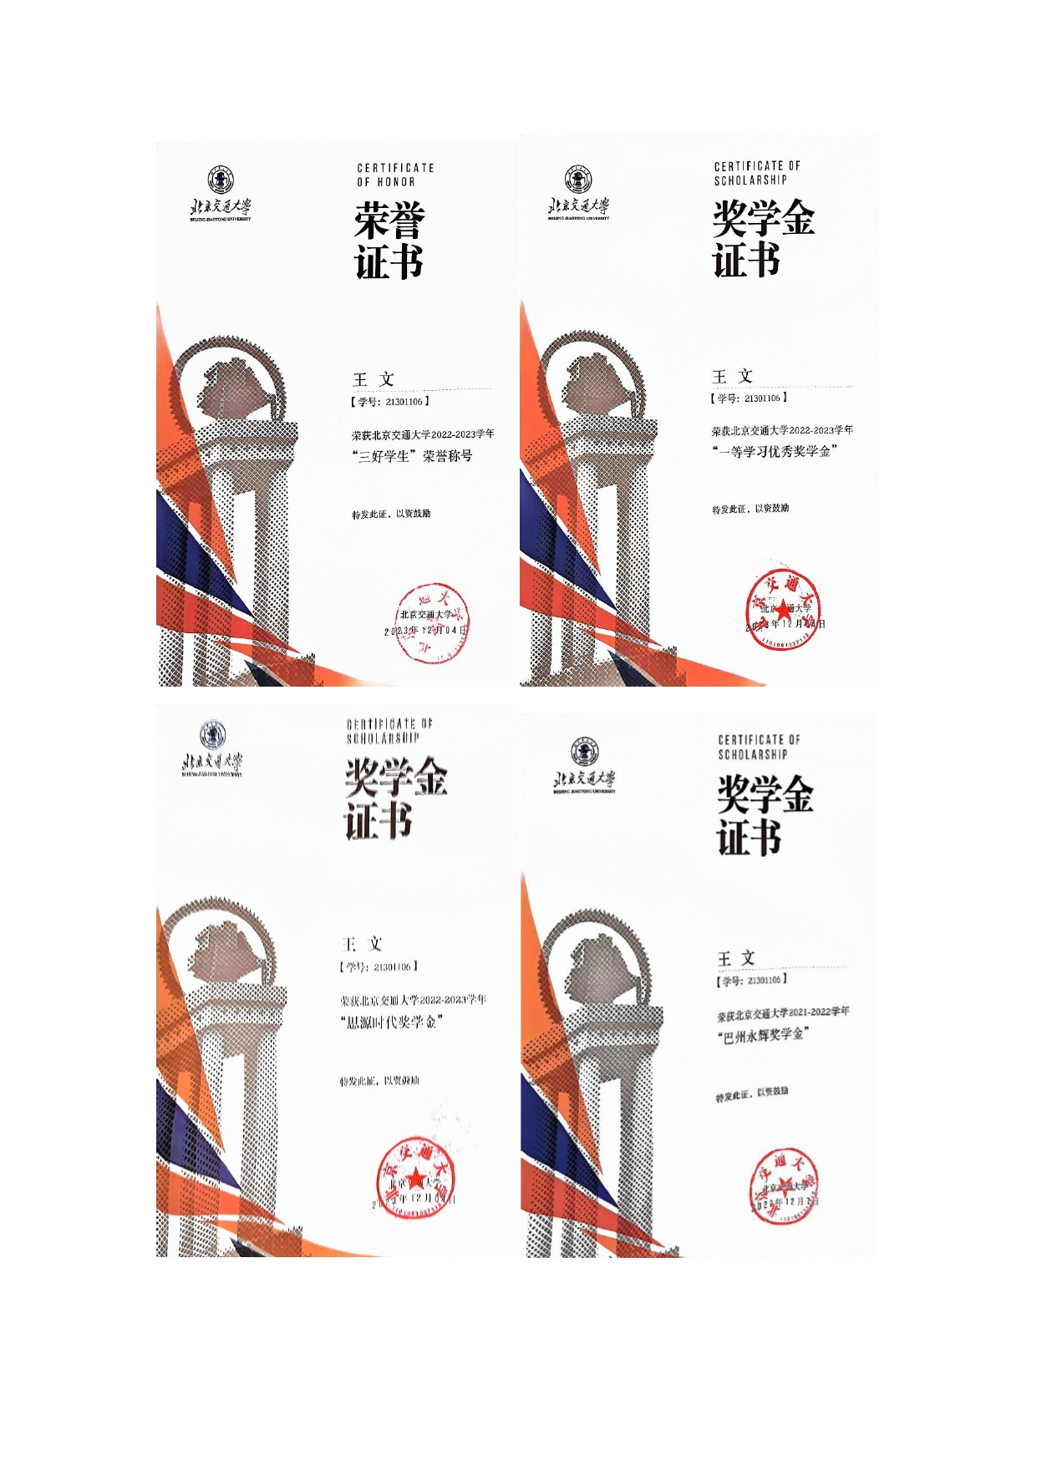

# 个人陈述

尊敬的老师

您好！

首先，我要感谢您在百忙之中抽时间审阅我的个人陈述。我是王文，来自北京交通大学软件学院。对贵院的深厚科研氛围和学习环境充满敬意，我希望通过参加夏令营深入了解和学习，因此特此向贵院提交申请，期望能获得批准。以下是我的个人陈述的几个关键点。

一、**学习成绩优秀，知识贮备丰富**。在本科学习期间，我的前五个学期平均成绩为90.8/100，年级排名第**4/173**。在所有**基础数学课程**中，我都以接近满分的成绩通过。其中微积分(B)Ⅰ 99分，微积分(B)Ⅱ 100分、几何与代数 97分、概率论与数理统计(B) 98分等。在**专业课程**方面，我也有着出色的表现：数据结构 90分，计算机组成原理 95分，计算机网络 93分，操作系统 91分等。

二、**自学、编程能力强，参加多项科研项目与学科竞赛**。除了注重课内学习，我还积极参与**课外竞赛**，以丰富自己的知识和实践经验。我获得了全国大学生数学竞赛非数学专业组一等奖、2024年美赛H奖、全国大学生软件创新区域赛二等奖等荣誉。在编程方面，我利用空余时间增强自己的代码思维能力，参与CCF CSP考核，取得340分（累计排名前1.98%），并获得2023年蓝桥杯省赛C++A组二等奖，以及多次校级算法竞赛奖项。

**三、深入科研，方向明确。**从2024年1月至5月，我在中国科学院自动化研究所多模态人工智能国家重点实验室参与科研项目——基于视觉语言指导的局部图像质量评估算法研究。期间，我与组内师兄合作撰写了一篇科研论文，计划投稿至CVPR2025。同时在2023年2月至2024年4月，在指导老师的帮助下完成大创——“基于 Transformer 和伪标签选择的深度标签传播算法”，同时被评为北京市级大学生创新创业项目。这些科研经历不仅让我体验了从理论到实践的完整科研过程，通过大量文献阅读、团队讨论及深度学习编程实践，也为我在未来的项目研究中奠定了坚实基础，这也激发了我对人工智能领域的深厚兴趣，期望在研究生阶段能在这个领域进一步深化探索。

**四、未来规划，上下求索。**工欲善其事必先利其器，提前对研究生学习生活做好规划能够让我的研究生学习更有目的性。在研究生阶段，我希望做到以下三个方面的进步：

1. **扎实掌握专业知识：**我计划加深对数学和算法的理解，并提升我的英语水平，为日后的研究打下坚实的基础。
2. **积极参与学术活动：**我希望通过参加学术竞赛和交流会，与同行进行思想交流，提升我的研究能力和团队协作技巧。我也计划广泛阅读顶尖会议和期刊的论文，以紧跟我的研究领域的最新动态。
3. **增强实践能力：**我将努力将所学知识应用于代码实践，通过实际操作验证理论的有效性并加深理解。

我对未来充满期待，特别是我计划在读研期间深入人工智能领域的研究。我热爱科研的氛围，特别是那种在实验室里探索未知、在组会中讨论各种科学问题的环境。

真心地希望老师能够给我一个进入贵院继续深造的机会！

王文